**DẠNG CÂU HỎI THƯỜNG GẶP TRONG READING IELTS  
Chiến lược làm từng dạng câu hỏi**

**1. Short Answer (Trả lời ngắn)**

**Nhiệm vụ:** Trả lời các câu hỏi liên quan đến chi tiết trong bài đọc.

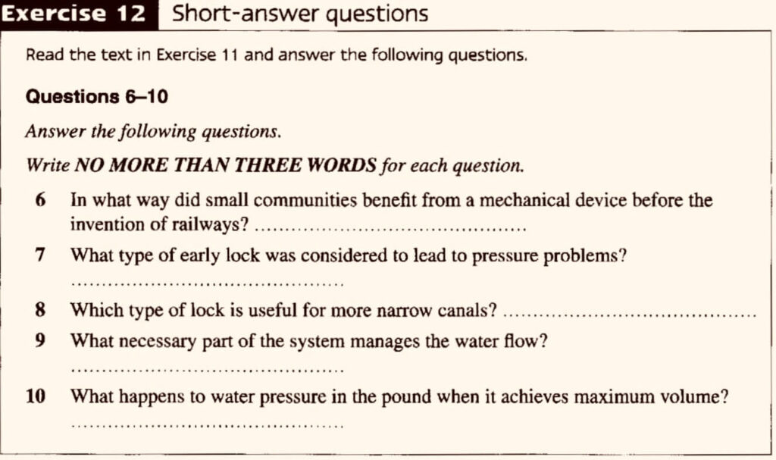

(Source: IELTS Booster)

**Lỗi thường gặp:**

* Vốn từ vựng chưa đủ, không hiểu từ đồng nghĩa với từ khóa hoặc những cụm paraphrase để tự suy ra câu trả lời.
* Mất thời gian đọc từng câu, từng chữ.
* Hoảng sợ khi gặp từ không biết nghĩa.
* Viết thừa/ thiếu từ so với quy định.

**Chiến lược làm bài:**

* Đọc kỹ đề bài và chú ý giới hạn từ.
* Đọc hiểu câu hỏi. Gạch chân từ khóa.
* Nghĩ về từ đồng nghĩa hoặc cụm paraphrase cho từ khóa.
* Tìm phần trong văn bản liên quan đến câu hỏi.
* Đọc phần chứa câu trả lời cẩn thận, xác định đáp án.
* Lặp lại cho tới khi hoàn thành.

**Tips:**

* Câu trả lời thường xuất hiện theo thứ tự bài đọc.
* Đọc hiểu câu hỏi trước khi đọc hiểu văn bản.
* Chú ý đến giới hạn từ. Chẳng hạn như: NO MORE THAN 3 WORDS.
* Câu trả lời của bạn không cần đúng ngữ pháp.
* Trả lời đúng trọng tâm
* Từ khóa thường là danh từ/ cụm danh từ.
* Hãy nghĩ đến từ đồng nghĩa/ trái nghĩa và paraphrase của từ khóa.

**2. Multiple choice (Trắc nghiệm chọn đáp án đúng)**

**Nhiệm vụ:** Chọn đáp án đúng trong 3 – 4 lựa chọn có sẵn. Có thể là trả lời một câu hỏi hoặc chọn tiêu đề phù hợp cho một đoạn văn.

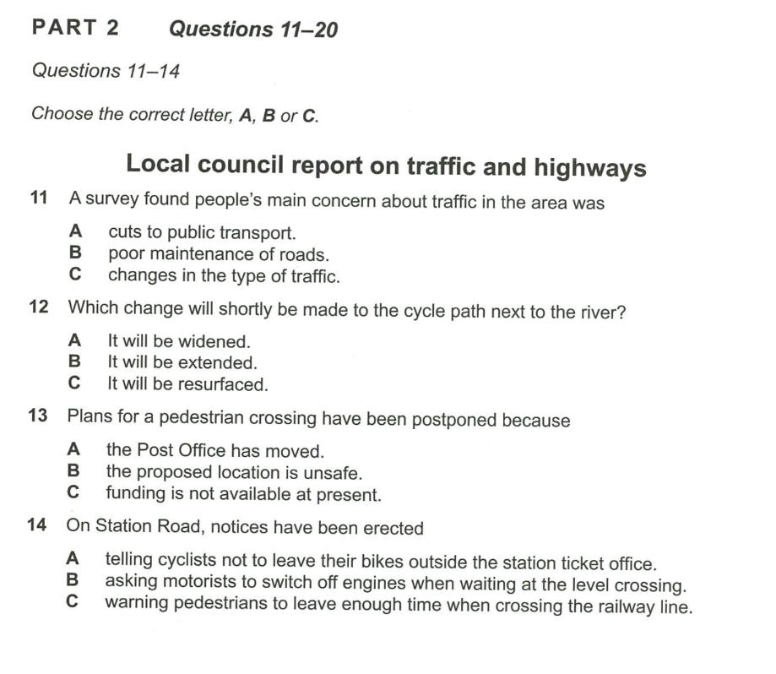

(Source: fmstudies.org)

**Vấn đề thường gặp:**

* Đọc văn bản trước khi đọc câu hỏi: Gây lãng phí thời gian đọc câu hỏi rồi lại đọc văn bản.
* Trả lời sót: Gặp 1 câu khó và bỏ trống, sau đó quên luôn hoặc không đủ thời gian làm lại.
* Bị đánh lừa bởi các chi tiết hơi giống: Thông thường, sẽ có 1 lựa chọn “có vẻ hợp lý” để làm đáp án, nhưng thực tế đó là đáp án sai. Người dễ bị mắc lỗi này thường không hiểu nghĩa của câu trả lời hoặc từ khóa. Do đó nếu đáp án xuất hiện nhiều từ khóa ghép lại thì sẽ lầm tưởng đó là đáp án đúng.
* Không đọc toàn bộ câu: Phần đầu tiên của câu có vẻ đúng nhưng vế sau lại thay đổi ý nghĩa. Người ra đề đang đánh vào tâm lý muốn trả lời câu hỏi càng nhanh càng tốt của thí sinh.

**Chiến lược làm bài:**

* Đọc kỹ câu hỏi và gạch chân từ khóa. Suy nghĩ về từ đồng nghĩa, trái nghĩa, cụm paraphrase.
* Đọc lướt văn bản để nắm ý chính
* Đọc các đáp án và hiểu sơ về sự khác biệt giữa chúng, gạch chân từ khóa nếu cần
* Dự đoán câu trả lời đúng
* Sử dụng từ khóa để xác định phần nội dung chứa câu trả lời
* Đọc chi tiết phần nội dung chứa câu trả lời quanh từ khóa, suy nghĩ về nghĩa ẩn ý nếu có.
* Hãy dùng phép loại trừ nếu không chắc chắn về đáp án đúng
* Đọc lại câu hỏi và chọn đáp án cuối cùng.

**Tips:**

* Đọc câu hỏi trước khi đọc văn bản.
* Sử dụng phép loại trừ loại ra 2 đáp án sai.
* Nếu không chắc về sự khác biệt giữa các đáp án, hãy thử diễn đạt lại theo cách của riêng bạn.
* Nếu sắp hết thời gian và vẫn chưa biết câu trả lời, hãy đoán.
* Lưu ý chi tiết có chứa từ khóa, đó có thể không phải là câu trả lời cuối cùng.
* Cố gắng dự đoán câu trả lời trước khi đọc văn bản.
* Trước khi chọn đáp án cuối cùng, luôn xem lại câu hỏi.
* Các câu trả lời thường theo thứ tự văn bản.

**3. Summary Completion (Hoàn thành đoạn tóm tắt)**

**Nhiệm vụ:** Điền từ/ cụm từ còn thiếu vào chỗ trống trong đoạn tóm tắt văn bản (Các từ có thể được cho trước hoặc phải tự tìm trong văn bản)

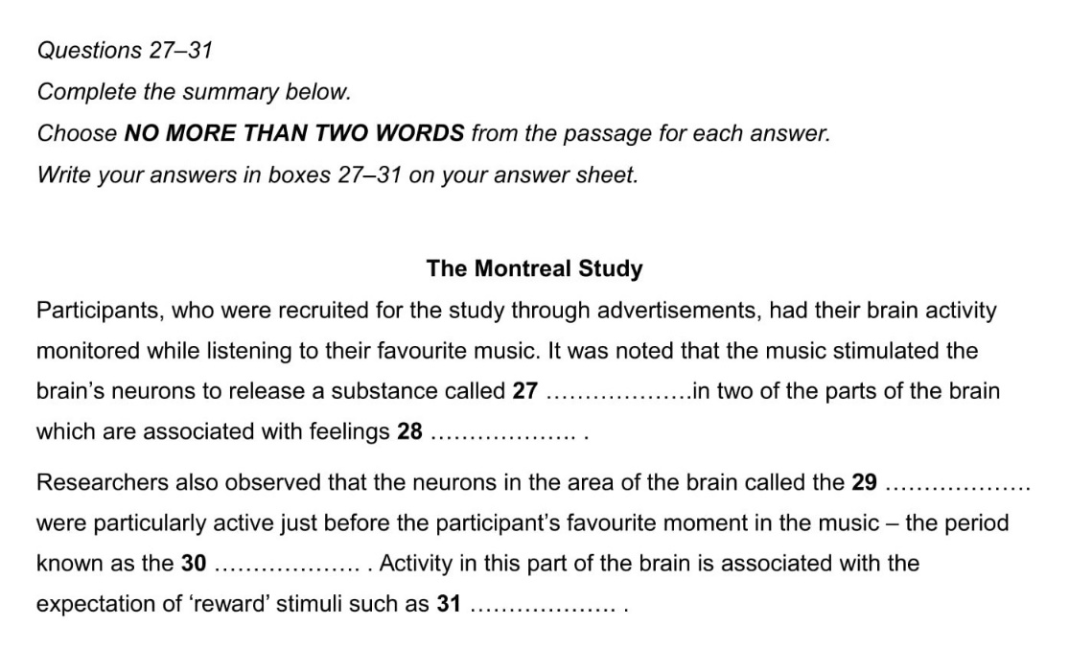

(Source: IELTS Jacky)

**Vấn đề thường gặp:**

* Mất thời gian đọc hiểu toàn bộ văn bản trong khi không cần thiết. Bạn chỉ cần tập trung vào đoạn văn tóm tắt.
* Mất thời gian đọc phần tóm tắt sau đó tìm các từ tương tự trong bài đọc. Bạn khó có thể tìm thấy những từ này vì người ra đề sẽ sử dụng từ đồng nghĩa và cách diễn giải khác.
* Bỏ qua các quy tắc ngữ pháp.
* Người ra đề có thể đánh lừa bạn bằng cách “nhặt” từ xuất hiện trong văn bản và cho vào một trong các lựa chọn.

**Chiến lược làm bài:**

* Đọc kỹ đề bài, lưu ý giới hạn từ bạn có thể ghi. Xem xét các từ có trong bài đọc.
* Đọc lướt đoạn tóm tắt và cố gắng hiểu ý chính.
* Xác định loại từ nên điền là danh từ/ động từ/ tính từ/ trạng từ.
* Nếu danh sách từ được cho trước, hãy đoán câu trả lời có thể là những từ nào.
* Xác định đoạn tóm tắt đang nhắc tới phần nào trong văn bản bằng cách quét các từ đồng nghĩa từ đoạn tóm tắt.
* Xem kỹ phần được tóm tắt và điền đáp án đúng.
* Kiểm tra ngữ pháp của toàn bộ câu.

**Tips:**

Cố gắng dự đoán câu trả lời trước khi đọc các lựa chọn hoặc văn bản.

Nên điền vào chỗ trống loại từ gì?

Tìm kiếm từ đồng nghĩa và các cụm paraphrase trong văn bản thay vì từ khóa trực tiếp.

Làm câu dễ trước, câu khó sau. Đây là một cách loại trừ.

Nếu danh sách từ được cho trước, hãy đoán những từ không thể là câu trả lời đúng và loại bỏ chúng.

**4. True/ False/ Not Given**

**Nhiệm vụ**: Đánh dấu True/ False/ Not Given các câu cho trước dựa vào thông tin bài đọc.

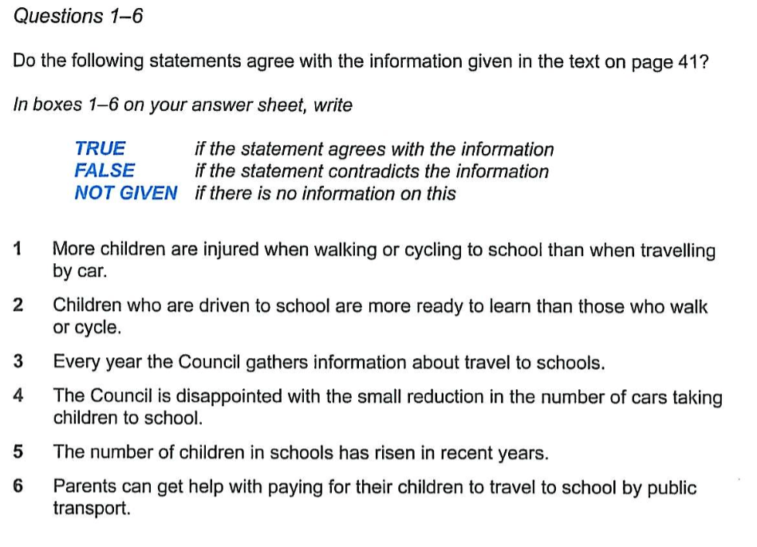

(Source: ielts profi)

**Vấn đề thường gặp:**

* Vấn đề lớn nhất là tùy chọn “Not Given”. Thí sinh không chắc chắn nên tìm thông tin gì và tốn quá nhiều thời gian để đảm bảo đây là lựa chọn không xuất hiện trong bài đọc.
* Không hiểu ý nghĩa của từng câu nên không thể xác định câu đúng hay sai. Một số thí sinh tập trung vào từ khóa thay vì hiểu ý của toàn bộ câu.
* Xác định từ khóa trong câu và cố gắng tìm từ tương tự trong bài đọc. Thông thường, từ khóa xuất hiện trong câu là các từ đồng nghĩa.

**Chiến lược làm bài:**

* Đọc kỹ yêu cầu và đảm bảo thế nào là TRUE/ FALSE/ NOT GIVEN
* Đọc kỹ tất cả các câu được đưa ra và yểu ý nghĩa tổng thể thay vì đánh dấu từ khóa.
* Nghĩ đến các từ đồng nghĩa có thể xuất hiện trong bài đọc.
* Dựa vào câu đã cho, tìm đoạn văn có liên quan.
* Đọc lại câu và đọc lại phần đoạn văn có liên quan. Ý nghĩa của văn bản phải khớp với ý nghĩa của câu nếu nó TRUE.
* Gạch dưới các từ cho bạn câu trả lời nhằm kiểm tra lại.
* Nếu không thấy câu trả lời, hãy cứ ghi NOT GIVEN và chuyển sang câu tiếp theo.
* Nếu không chắc chắn về câu trả lời, ghi NOT GIVEN.

**Tips:**

* Chỉ dựa vào thông tin trong văn bản để đưa ra đáp án thay vì dựa vào kiến thức chủ quan của cá nhân.
* Chú ý vào các từ như: some, all, mainly, often, always, occasionally. VD: “"He **always** goes to the store in the afternoon" hoàn toàn khác so với “He **mainly** goes to the store in the afternoon".
* Chú ý các động từ đề xuất, đưa ra ý kiến như suggest, claim, believe, know. VD: “"They **think** the results will be positive next month" khác với "They **claim** the results will be positive next month"
* Sẽ luôn xuất hiện cả 3 đáp án TRUE/ FALSE/ NOT GIVEN. Nếu không đủ 3 đáp án này thì bạn có ít nhất 1 câu trả lời sai.
* Kỹ năng skimming và scanning không phát huy hiệu quả trong việc đưa ra đáp án cuối cùng. Thay vào đó, bạn phải đọc những thông tin liên quan rất cẩn thận mới có thể hiểu được ý đồ của tác giả.
* Đừng tìm những từ khớp 100% với những từ xuất hiện trong câu.
* Nếu không thể tìm thấy thông tin mong muốn thì đó có thể là NOT GIVEN. Hãy tin vào bản thân.
* YES/ NO/ NOT GIVEN hoàn toàn khác so với TRUE/ FALSE/ NOT GIVEN. 1 bên là quan điểm, 1 bên là sự thật.

**5. Matching Headings (Nối tiêu đề)**

**Nhiệm vụ:** Nối tiêu đề 5 – 7 cho sẵn sao cho tiêu đề thể hiện đúng ý chính đoạn văn muốn nói tới.

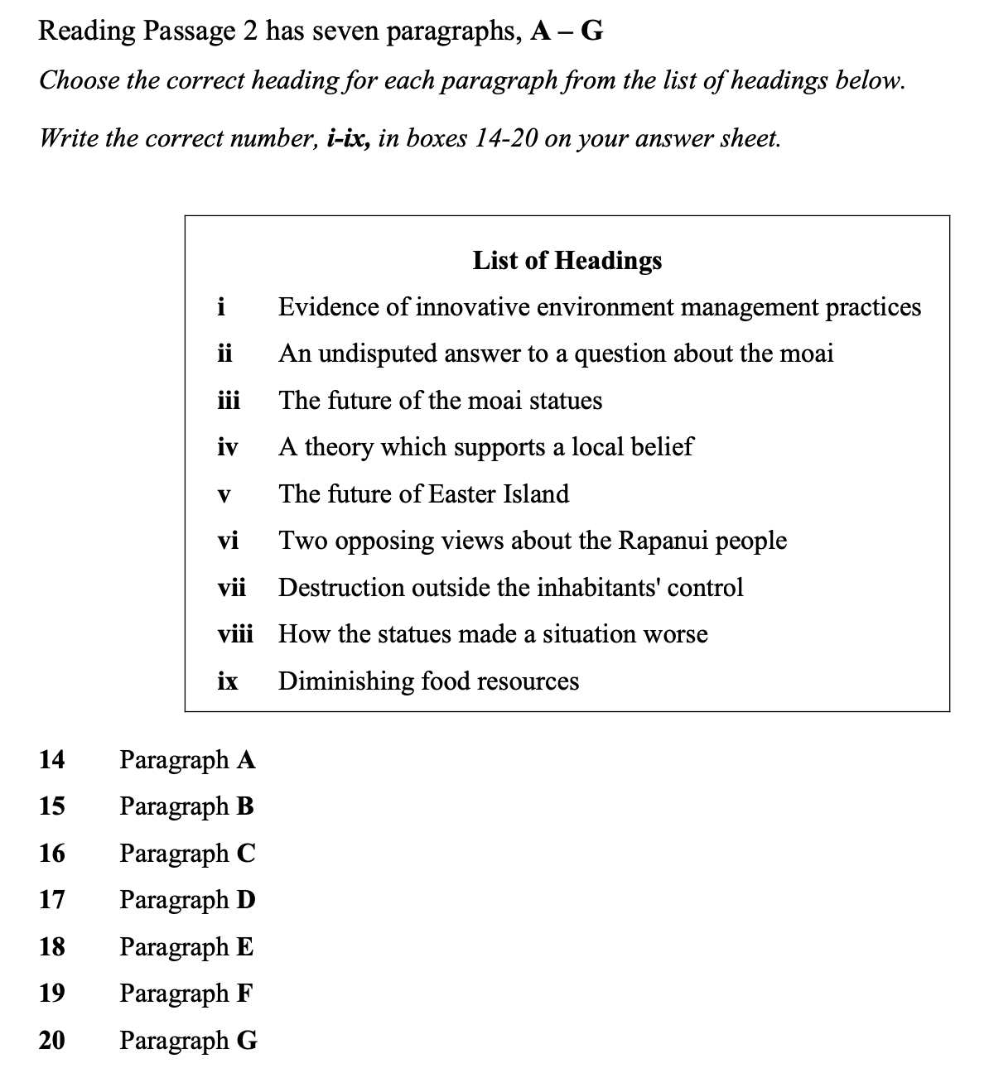

(Source: PVUT)

**Vấn đề thường gặp:**

* Có quá nhiều thông tin và thí sinh không đủ thời gian đọc hết.
* Cố gắng nối 1 từ/ cụm từ trong tiêu đề với 1 từ/ cụm từ trong văn bản.
* Một số tiêu đều có nghĩa hơi giống nhau.
* Một số thí sinh chỉ đọc câu đầu tiên của mỗi đoạn văn mà không hiểu ý chính.
* Tốn quá nhiều thời gian cho một câu trả lời.
* Các câu trả lời sắp xếp lộn xộn, không theo thứ tự văn bản.

**Chiến lược làm bài:**

* Nếu dạng câu hỏi này có trong đề thi thì hãy làm trước.
* Không đọc các tiêu đề cho trước.
* Đọc 1 – 2 câu đầu và câu cuối của đoạn văn để nắm ý chính của toàn đoạn. Không cần tập trung vào các từ khóa, hãy tập chung vào ý tổng thể bằng 1 hoặc 2 từ.
* Đọc các tiêu đề và gạch chân từ khóa.
* Nối các tiêu đề mà bạn chắc chắn trước.
* Đối với các câu còn lại, đặt chúng bên cạnh các đoạn văn, xác định sự khác biệt giữa các tiêu đề. Chú ý từ đồng nghĩa trong đoạn văn với từ trong tiêu đề.
* Nếu gặp một câu khó, hãy bỏ qua và làm câu tiếp theo. Đây cũng là 1 cách loại trừ.

**Tips:**

* Làm dạng câu hỏi này trước nếu có, việc làm những câu còn lại sẽ dễ dàng hơn nhiều.
* Không cần đọc từng từ của văn bản. Tập trung vào ý chính trong mỗi đoạn văn.
* Đừng lo lắng về những từ mới, hãy cố gắng hiểu thông điệp chung. Ngay cả người bản ngữ cũng không hiểu hết từng từ trong đề thi IELTS.
* Nhận biết các từ đồng nghĩa thay vì các từ khớp 100%. VD: Từ đồng nghĩa với “beautiful” có thể là “gorgeous”, “lovely”, “pretty”,…
* Nếu phân vân giữa 2 – 3 tiêu đề hơi giống nhau, đặt chúng bên cạnh các đoạn văn và tìm ra sự khác biệt. Từ khóa là gì? Ý nghĩa có gì thay đổi? Câu nào phù hợp nhất với đoạn văn?
* Đừng đọc nhanh. Hãy bình tĩnh và đọc chậm hơn tốc độ “skim” hay “scan” thông thường.
* Không đọc các tiêu đề trước.

**6. Labeling a diagram (Dán nhãn cho sơ đồ)**

**Nhiệm vụ:** Cho trước một hình vẽ sơ đồ/ quy trình/ bộ phận đồ vật, bạn cần đặt tên cho các bước trong quy trình hoặc bộ phận của đồ vật bằng 1 – 2 từ. Danh sách từ có thể được cho trước hoặc phải tự tìm trong bài đọc.

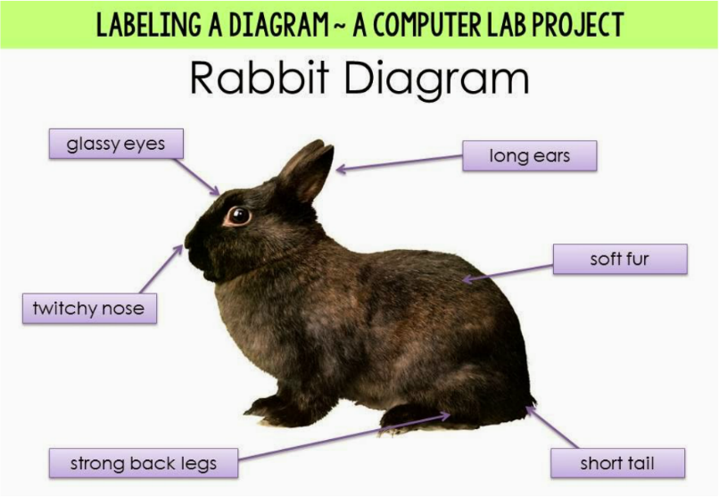

**Vấn đề thường gặp:**

* Tập trung quá nhiều vào sơ đồ và cố gắng hiểu mọi hình vẽ. Những sơ đồ lạ lẫm có thể khiến bạn mất bình tĩnh vì hoàn toàn không có kiến thức về lĩnh vực. Thay vào đó, hãy cố gắng hiểu tổng quá sơ đồ đang nói về cái gì.
* Không tìm được đoạn văn chứa đáp án một cách nhanh chóng và phải mất thời gian đọc toàn bộ bài.
* Viết sai số từ hoặc sai chính tả.

**Chiến lược làm bài:**

* Đọc kỹ đề bài về giới hạn số từ.
* Nghiên cứu sơ đồ và hiểu tổng quát nội dung sơ đồ (Một quy trình sản xuất, một bức tranh kỹ thuật phân tách các bộ phận, quy trình sinh học…). Không nên dành quá nhiều thời gian cho việc này.
* Đánh dấu từ khóa hoặc nhãn.
* Xác định loại từ cần điền và cố gắng dự đoán đáp án.
* Đọc quét văn bản và xác định vị trí của thông tin.
* Đọc chi tiết để tìm câu trả lời.
* Kiểm tra chính tả.

**Tips:**

* Các từ có dấu gạch nối như “deep-fried”, “five-year-old”,… được tính là 1 từ.
* Con số được tính là 1 từ.
* Đáp án có thể không theo thứ tự như trong bài đọc.
* Làm các câu dễ -> khó để loại trừ. Nếu không thể trả lời, hãy bỏ trống và quay lại sau.
* Cố gắng dự đoán câu trả lời trước khi đọc văn bản. Tuy nhiên không nên cố hiểu chi tiết sơ đồ.

**7. Matching information (Nối thông tin)**

**Nhiệm vụ:** Nối 5 – 7 câu cho trước với các đoạn văn bản sao cho tương thích về nội dung.

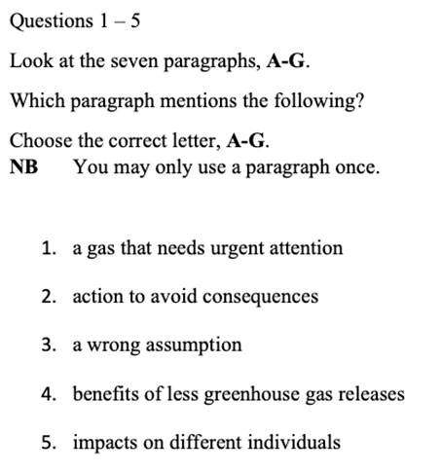

(Source: Benchmark Education Solutions)

**Vấn đề thường gặp:**

* Đây là dạng bài khá tốn thời gian để làm. Bạn sẽ phải đọc toàn bộ văn bản bởi đáp án có thể nằm ở bất cứ đâu trong bài văn và không theo một trật tự nhất định.
* 1 câu trả lời có thể là ý chính của một đoạn văn hoặc không. Nó có thể nằm ở bất cứ đâu trong đoạn văn, do đó thí sinh không thể đọc lướt nhanh để tìm đáp án.
* Có nhiều thông tin gây nhiễu và thí sinh không biết cách bỏ qua các thông tin đó.
* Số lượng câu cho trước có thể không đồng nhất với số lượng của đoạn văn.

**Chiến lược làm bài gợi ý:**

* Đọc yêu cầu đề bài thật kỹ.
* Đọc các câu thông tin cần nối trước tiên. Suy nghĩ về các từ đồng nghĩa và cụm paraphrase. Bạn cũng có thể tự hiểu thông tin theo cách của riêng mình.
* Đọc lướt bài đọc để nắm ý tổng thể.
* Quét các đoạn văn bản có các từ đồng nghĩa với các từ trong câu thông tin mà bạn nghĩ đó là đáp án. Hãy gạch chân đáp án nếu bạn nghĩ là nó đúng.
* Đọc lại thông tin cần nối và đánh dấu đáp án đúng. Nếu không, chuyển sang đoạn văn khác cho tới khi tìm được đáp án phù hợp.

**Tips:**

* Hãy làm dạng câu hỏi này cuối cùng nếu nó xuất hiện trong đề thi. Bằng cách làm các câu hỏi khác trước, bạn có cơ hội làm quen với các đoạn văn và giúp xác định thông tin nhanh chóng, dễ dàng hơn.
* Lưu ý đến tên/ địa danh/ con số trong các câu thông tin. Đây là những nội dung dễ tìm hơn.
* Không bỏ qua các từ đồng nghĩa. VD: Bạn có thể thấy số “54%” trong câu thông tin nhưng trong văn bản có thể là “just over a half”.